1.中多全润建设集团有限公司
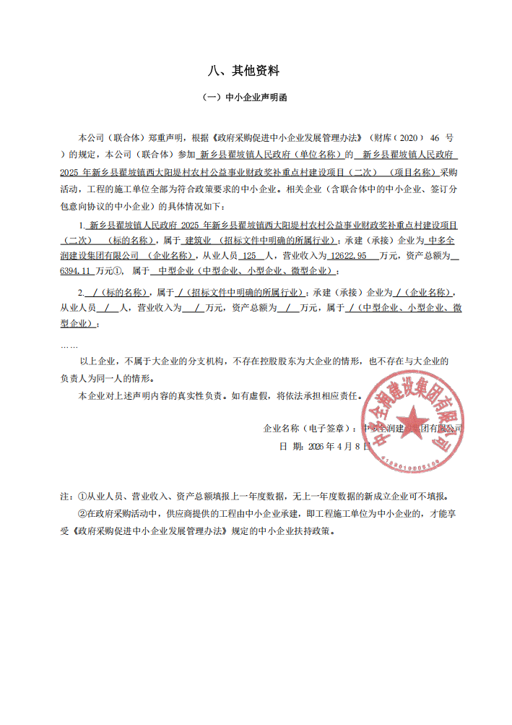
2.河南田源建设工程有限公司
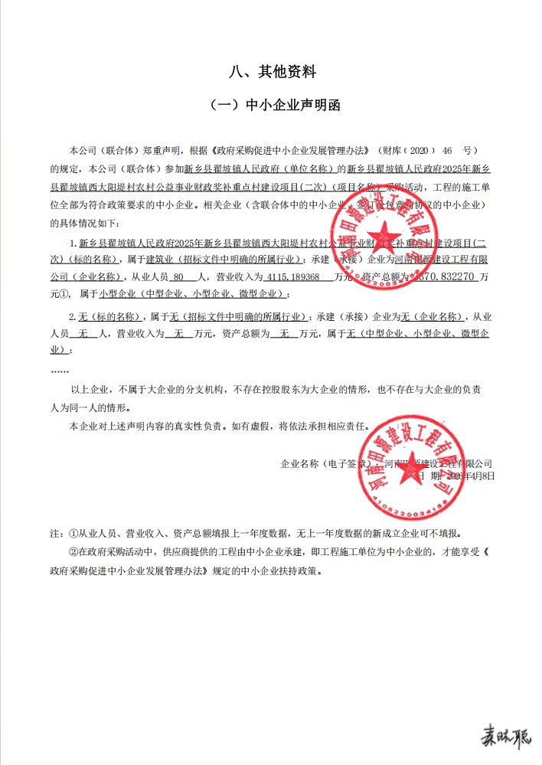
3.新乡市吉鹏建设有限责任公司
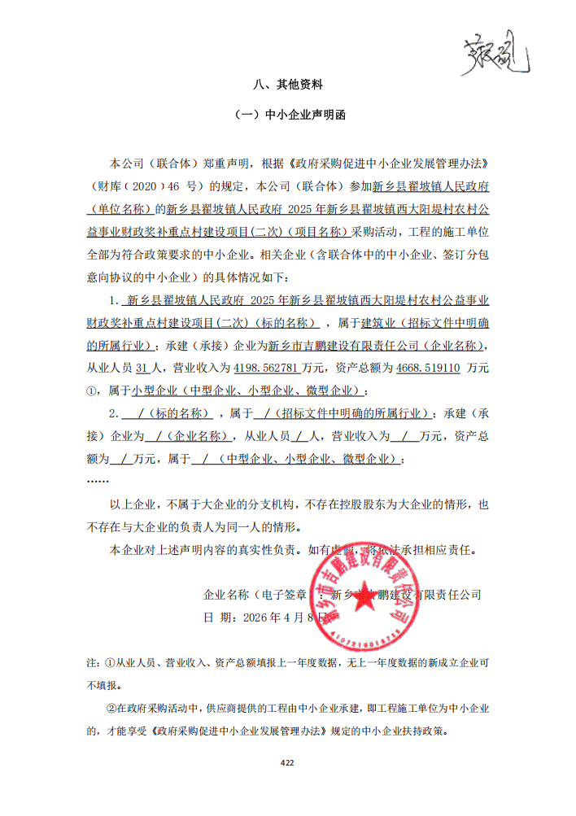
4.河南轩航建筑工程有限公司
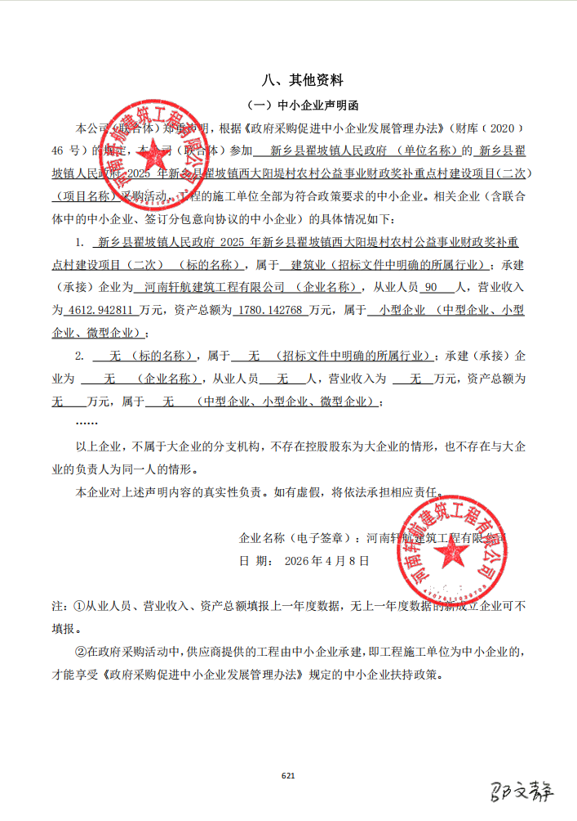
5.河南欧冠建筑工程有限公司
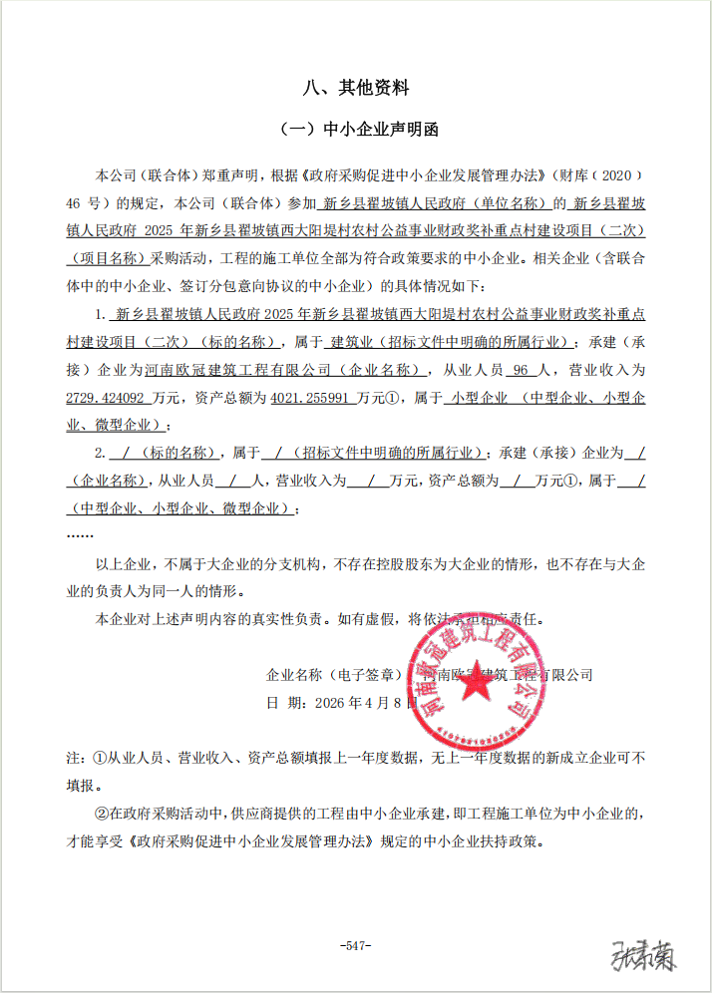
6.河南俊玖建筑工程有限公司
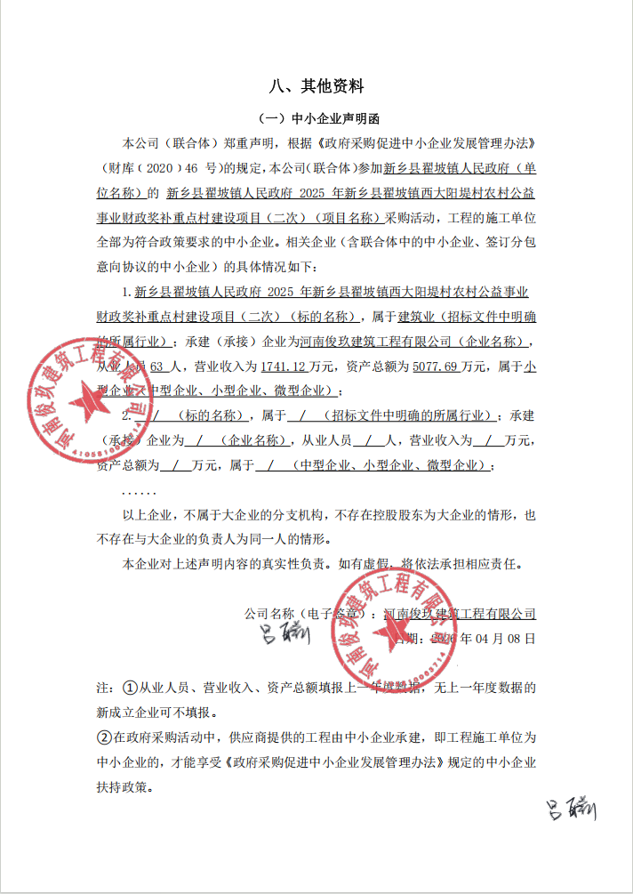
7.河南省鹏志建筑工程有限公司
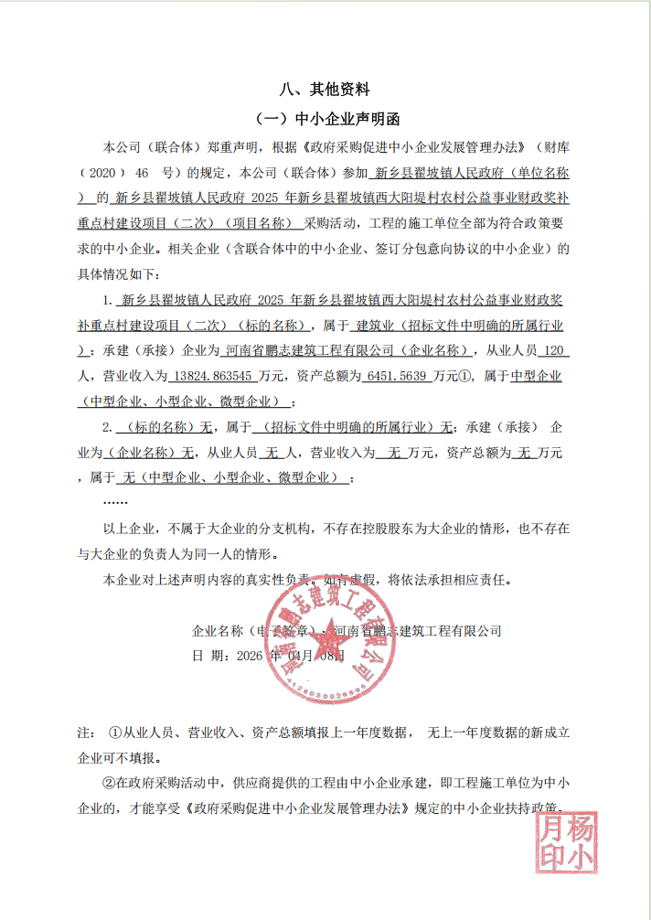
8.河南顺本市政工程有限公司
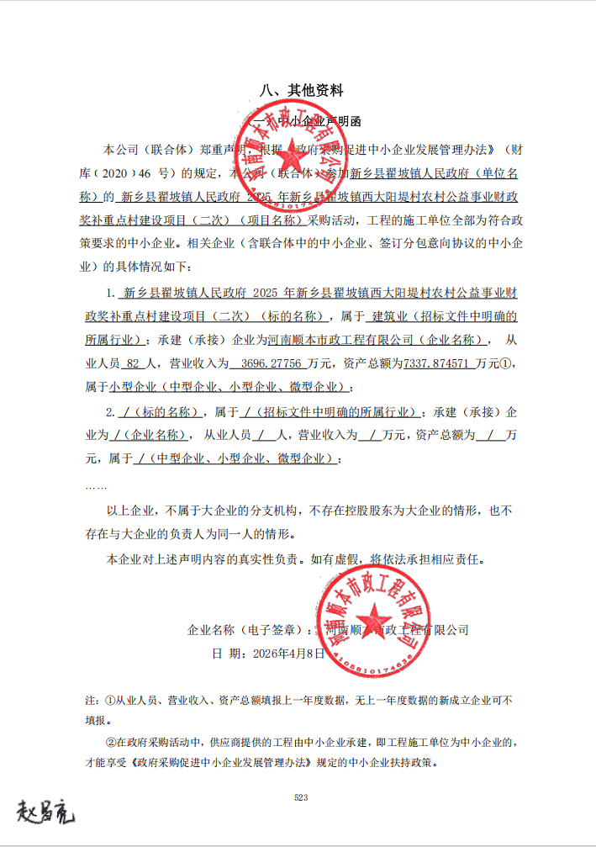
9.三赢建设集团有限公司
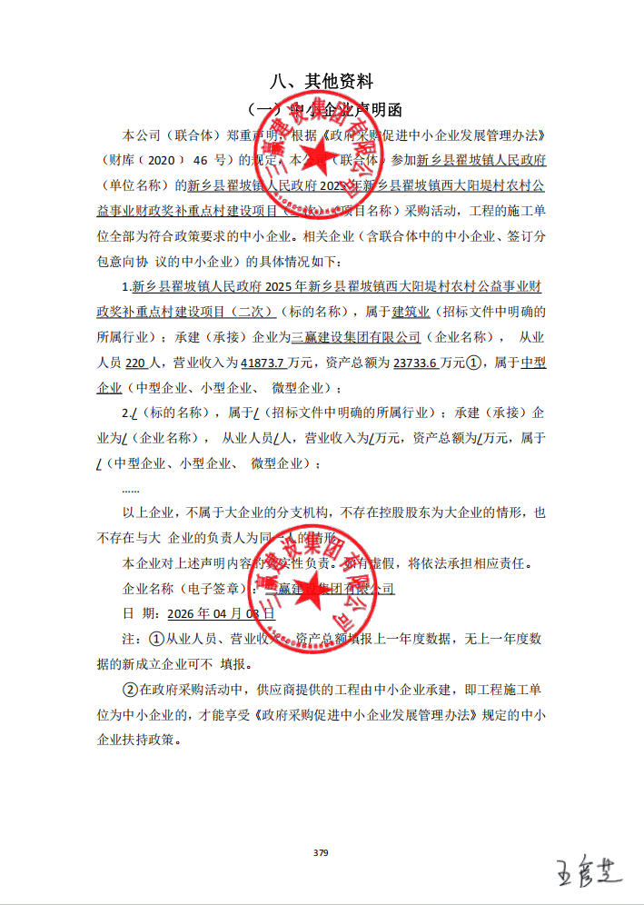
10.河南昶收建筑工程有限公司
